

Manual para instalar o Portugol IDE

Baixe e instale o JRE 8 e o TDM-GCC( MINGW)
Link para download :
JRE 8 :
http://www.oracle.com/technetwork/pt/java/javase/downloads/jre8-downloads-2133155.html
TDM-GCC:
http://tdm-gcc.tdragon.net/download

Baixe o Lua 5.3.3 em : https://www.lua.org/download.html
Descompacte o Lua53.
Baixe o lpeglabel- 012.2-2 em : https://github.com/sqmedeiros/lpeglabel/tree/v0.12.2-2
E descompacte-o.
Baixe e descompacte o Portugol.
O Portugol pode ser baixado em : https://github.com/sqmedeiros/portugol

Baixe os arquivos auxiliares em :
https://github.com/alex7alves/Aquivos-auxiliares
Junte todos esses arquivos e as pastas dentro de uma pasta conforme a figura 1 :

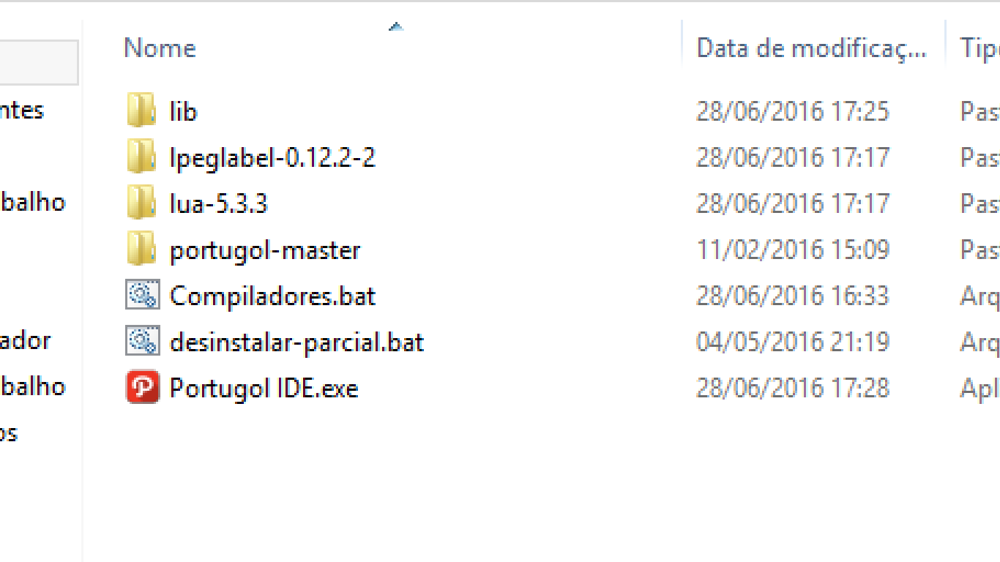

FIGURA 1
Baixe e instale o Inno Setup: http://www.baixaki.com.br/download/inno-setup.htm

Ao abrir o programa em New file clique na segunda opção e siga o passo a passo como mostrado na figura 2:

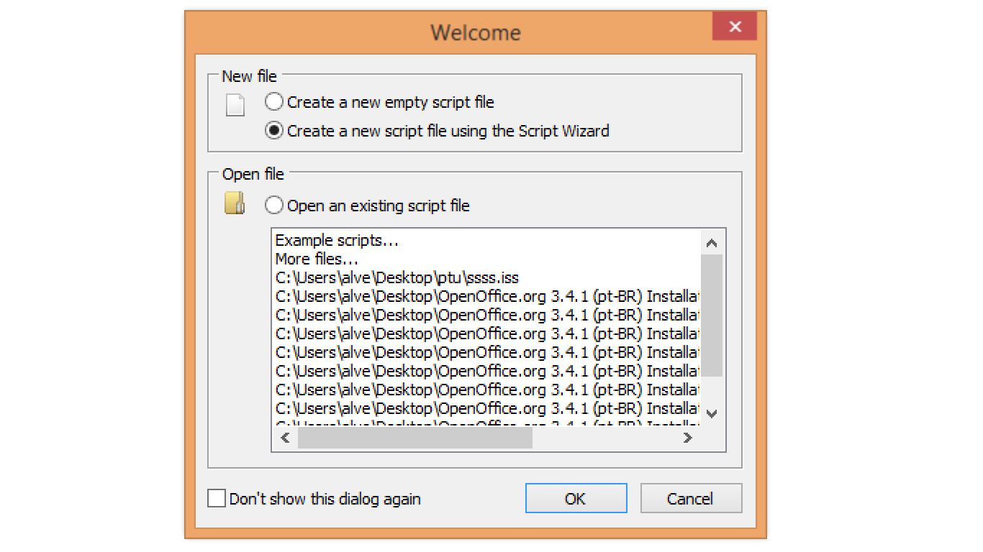
FIGURA 2
Na tela de Aplication Folder clique na aba que tem Program File folder e coloque custom e depois digite : C:\Portugol-IDE
Em Aplication folder name digite : IDE
Desmarque a opção Allow user to change the aplication folder..
Os comandos descritos acima devem ficar como a figura 3 :
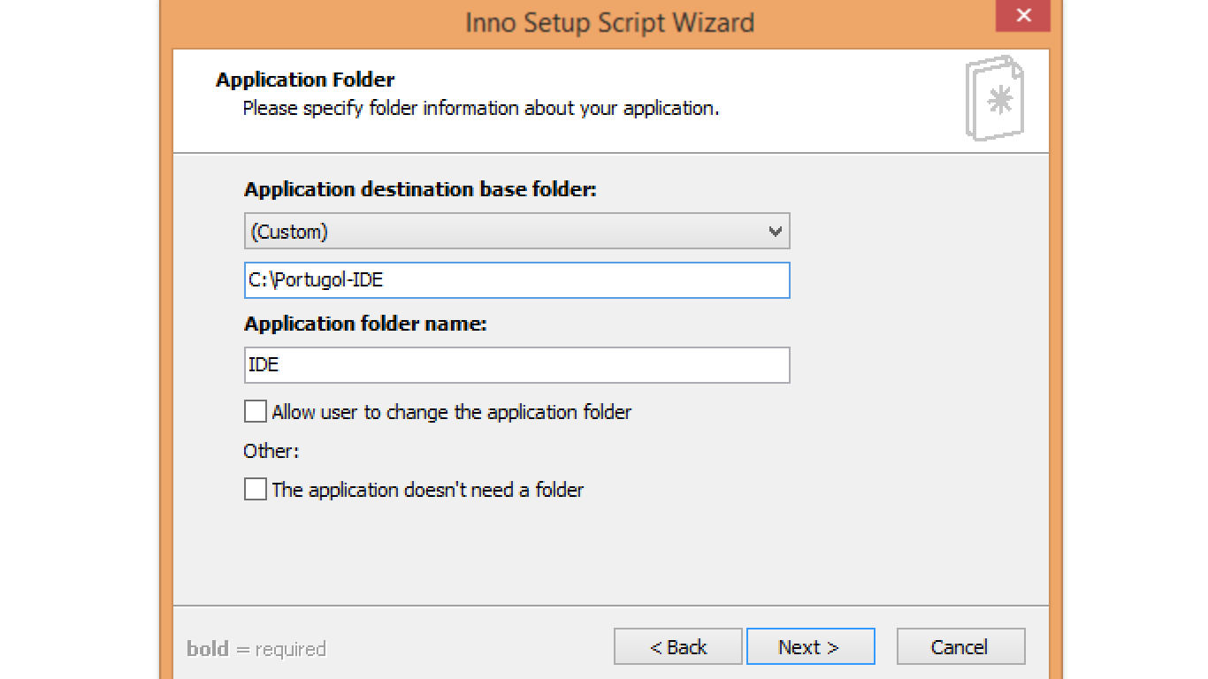

FIGURA 3
Na tela de Aplication Files , coloque em Aplication main executable file o arquivo Portugol IDE.exe.
Clique no botão add folder e adicione a pasta onde foi adicionado todos os itens já referidos.
A figura 4 demonstra como deve ficar as ações descritas acima.
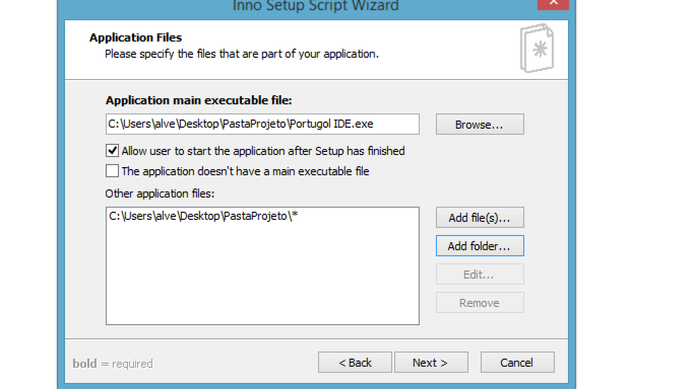
FIGURA 4
Use-o para criar o instalador do programa.
Na aba Run adicione :
Filename: {app}\Compiladores.bat; Parameters: """{pf}"" ""{app}"""; StatusMsg: Criando compiladores; Languages:
Crie a aba UnistalRun dessa forma :
[UninstallRun]
Filename: {app}\desinstalar-parcial.bat; Parameters: """{pf}"" ""{app}"""; StatusMsg: Deletando pasta; Languages :
Deverá ficar conforme a figura 5 :

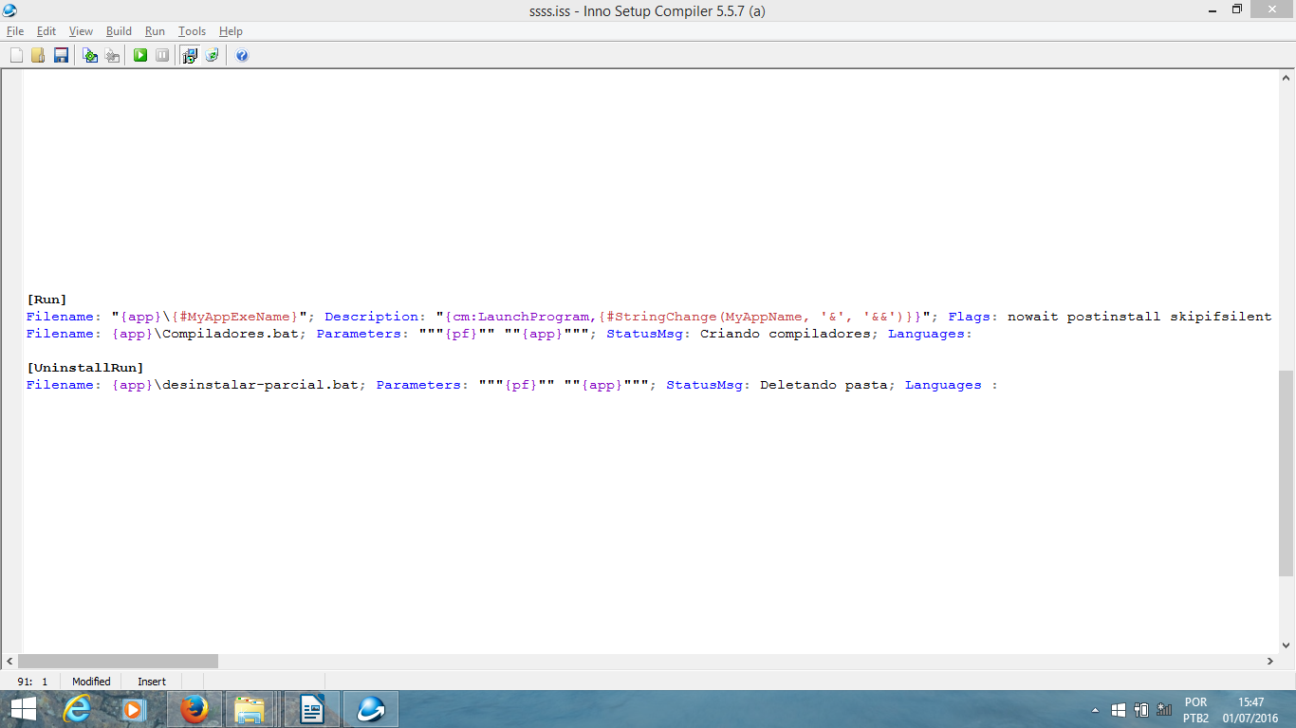
FIGURA 5

Execute e crie o instalador.
Fim.

